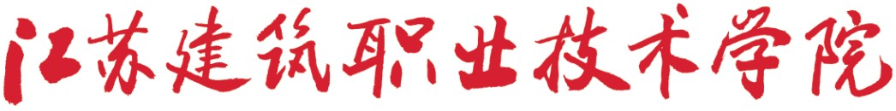

党的群众路线教育实践活动工 作 简 报

第 4 期

教育实践活动领导小组办公室编 2013年9月 22日

边学边改 即知即改
学校积极整改师生反映的问题

为确保教育实践活动取得实效，学校以“即知即改、立行立改”的工作作风认真解决师生反映的“四风”方面突出问题，在抓好落实、服务师生上下真功夫，扎扎实实抓整改，以实实在在的成效取信于师生。
领导干部带头整改。在仔细梳理师生建议意见的基础上，学校认真研究解决师生反映强烈的突出问题，提出从学校领导班子做起，校级领导带头，在立说立行、边学边改上作示范、当表率。开学以来，针对师生提出的领导下基层少、深入一线不够的问题，学校领导将联系二级学院的工作制度化，将深入学生宿舍慰问的工作常态化，将推进学校发展关键问题现场调研的工作经常化，每位校级领导都多次深入基层、深入联系点广泛征求意见；二级学院和职能部门领导也主动深入课堂、学生宿舍了解需求，深入军训场地慰问参训学生和带队教师，每位中层干部在开学第一周都深入课堂了解课堂真情实貌。学校党委要求，要通过扎实解决问题，认真为后续活动开展做好铺垫，着力推动形成一些具有长效性的工作机制、制度和措施，用实实在在的成效让师生真正满意。
专项活动落实整改。在迎新工作中，学校领导以身作则、率先垂范，带领全体中层干部正职人员，采取现场办公、一站式服务等方式，对老师、家长、学生提出的意见、反映出的需求，第一时间给予回复、落实责任、落地见效，使入学手续办理高效、快捷、顺畅。学校召开第29个教师节暨表彰大会时，精减会议程序，把更多的时间和精力放在领导与教职员工的信息沟通、交流共鸣上。此外，学校对有关部门正在筹办的秋季运动会也提出了简朴大方、节俭办会的要求，明确开幕式不摆鲜花，学生方队不表演节目，运动员服装不作统一要求。
改革创新推进整改。针对以前对职能部门和年度考核中存在的工作任务不够具体、要求不太明确等不足，学校在下发2013年下半年工作任务之前，将任务分解工作认真做细做实做到位。一是将分管领导放在第一位，明确第一责任人，便于一抓到底；二是舍弃描述性语言，落实具体化任务，坚持自上而下与自下而上相结合，让所有部门自行认领工作任务，工作目标一目了然；三是将考核部门专职专业专项化，召集相关部门集中研讨、提前预判各类可能问题，务求考核工作有实效。在绩效工资方案、《章程》起草等学校制度制定的过程中更加注意贯彻群众路线、扩大征求意见范围，切实改变以往存在的征求意见走过场问题。
抓住个案督促整改。学校对征求意见环节师生反映的突出问题不等不拖，从自身做起，从具体事情改起，让师生看到了变化、见到了成效。针对老师反映的多媒体教室损坏量大、维修不及时、管理不到位，直接影响教学工作时，学校领导高度重视，责成相关部门限时办结、加强管理，既增添了部分多媒体设备，又及时完善了管理规章，取得了阶段性成效。对于民主党派代表提出的关于学校教育管理等方面的社情民意，学校提出相关职能部门能办的马上办、不能马上办的必须作出负责的回应，并在一定时限内反馈办理情况。学校党政办公室严格执行上级有关规定，在公车使用管理等方面严格工作纪律和办事流程，主动防范管理上的漏洞和监管真空。

